**Questões do PISM 3 – Aula 4 – Data: 5/12/2017**

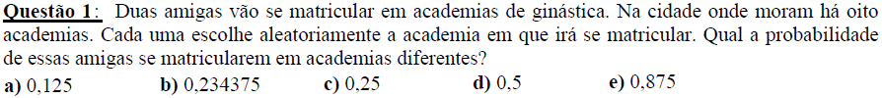

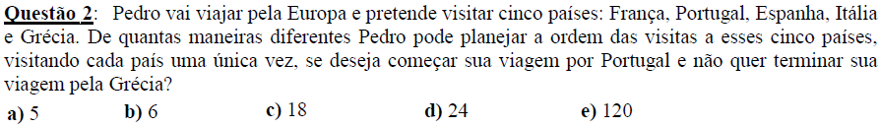

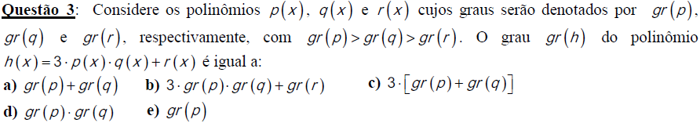

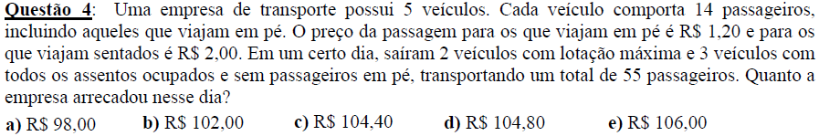

**5ª Questão.**

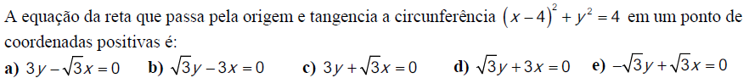

**6ª Questão.**

Seja *p*(*x*) = *x*3 + *ax*2 + *bx* + *c* um polinômio com coeficientes reais. Sabe-se que as três raízes desse polinômio são o quarto, o sétimo e o décimo sexto termos de uma progressão aritmética, cuja soma de seus vinte primeiros termos é igual a  e o seu décimo terceiro termo é igual a 3 . Encontre os valores de ***a***, ***b***e **c.**

a) a = 1, b = – 12; c = 15 b) a = – 1 , b = – 17; c = – 15 c) a = – 1 , b = 17; c = – 15 d) a = 1, b = 2; c = 3

**7ª Questão.**

Nas quartas de final de um campeonato de futebol, 8 times, denominados A, B, C, D, E, F, G e H, serão divididos aleatoriamente em 4 grupos de 2 times. Em cada grupo, os 2 times se enfrentam sem possibilidade de empate. O perdedor é eliminado e o vencedor avança para a próxima fase. O time A sempre vence os times B, C, D e E. Além disso, o time A sempre perde dos times F, G e H. Qual é a probabilidade de o time A avançar à próxima fase?

a)  b)  c)  d)  e) 

**Respostas: 1) E; 2) C; 3) A; 4) B; 5) A; 6) B; 7) E.**